ĐẠI HỌC QUỐC GIA THÀNH PHỐ HỒ CHÍ MINH
TRƯỜNG ĐẠI HỌC CÔNG NGHỆ THÔNG TIN

BÁO CÁO ĐỒ ÁN
MÔN HỌC: LẬP TRÌNH MẠNG CĂN BẢN

ĐỀ TÀI: ỨNG DỤNG QUẢN LÝ
QUÁN COFFEE

GVHD: Ths. Trần Hồng Nghi

Nhóm thực hiện: Nhóm 18

- Phan Hoàng Dũng 24520348
- Huỳnh Đăng Khoa 24520815
- Lê Nam Khánh 24520783

LỜI GIỚI THIỆU
Trong xu thế chuyển đổi số hiện nay, việc ứng dụng công nghệ thông tin vào quản lý quy trình kinh doanh đã trở thành một yêu cầu thiết yếu để nâng cao năng lực cạnh tranh. Đối với mô hình kinh doanh dịch vụ ăn uống, cụ thể là các quán cafe, việc quản lý một lượng lớn đơn hàng, theo dõi trạng thái bàn và xử lý thanh toán đòi hỏi sự chính xác và đồng bộ cao.
Đồ án này tập trung vào việc nghiên cứu và xây dựng một hệ thống quản trị toàn diện, áp dụng kiến trúc mạng Client-Server nhằm giải quyết bài toán giao tiếp dữ liệu tức thời giữa các bộ phận: Quản lý (Admin) - Nhân viên phục vụ (Waiter) Nhân viên bếp (Kitchen). Hệ thống không chỉ giúp tối ưu hóa nhân lực mà còn mang lại trải nghiệm chuyên nghiệp cho khách hàng thông qua các tính năng hiện đại như thanh toán QR và thông báo thời gian thực.

LỜI CẢM ƠN
Lời đầu tiên, nhóm em xin gửi lời cảm ơn sâu sắc tới giảng viên hướng dẫn đã tận tâm định hướng, cung cấp những kiến thức chuyên môn quý báu về lập trình Socket và quản trị cơ sở dữ liệu để nhóm có thể hoàn thành giai đoạn giữa kỳ của đồ án.
Chúng em cũng xin cảm ơn các thành viên trong nhóm đã phối hợp nhịp nhàng, cùng nhau thảo luận và hiện thực hóa các chức năng từ giao diện người dùng đến các luồng xử lý dữ liệu phức tạp phía máy chủ. Những kết quả đạt được là minh chứng cho sự nỗ lực và tinh thần làm việc tập thể của toàn nhóm.

DANH MỤC HÌNH ẢNH
Hình 4.1.1: Giao diện đăng nhập và đăng ký 13
Hình 4.1.2: Giao diện khôi phục mật khẩu qua xác thực OTP 14
Hình 4.2.1: Giao diện quản lý doanh thu 16
Hình 4.2.2: Giao diện quản lý menu 17
Hình 4.2.3: Giao diện quản lý bàn ăn 17
Hình 4.2.4: Giao diện quản lý hóa đơn 18
Hình 4.2.5: Giao diện quản lý danh sách nhân viên 18
Hình 4.2.6: Giao diện quản lý mã giảm giá 18
Hình 4.2.7: Giao diện khung chat và thông báo (admin) 19
Hình 4.2.8: Giao diện quản lý thông tin tài khoản (admin) 19
Hình 4.3.1: Giao diện đặt món và đặt bàn 20
Hình 4.3.2: Giao diện thanh toán 21
Hình 4.3.3: Giao diện theo dõi đơn hàng 21
Hình 4.3.4: Giao diện quản lý khách hàng 22
Hình 4.3.5: Giao diện khung chat và thông báo (phục vụ) 22
Hình 4.3.6: Giao diện khung chat và thông báo (phục vụ) 22
Hình 4.4.1: Giao diện quản lý các đơn hàng 23
Hình 4.4.2: Giao diện quản lý chi tiết các đơn hàng 23
Hình 4.4.3: Giao diện quản lý thống kê bếp 24
Hình 4.4.4: Giao diện khung chat và thông báo (bếp) 24
Hình 4.4.5: Giao diện thông tin tài khoản (bếp) 25

DANH MỤC BẢNG BIỂU

DANH MỤC TỪ VIẾT TẮT

MỤC LỤC
CHƯƠNG 1: GIỚI THIỆU ĐỀ TÀI 8
1.1. Ứng dụng quản lý quán cafe 8
1.2. Lý do chọn đề tài 8
1.3. Mục tiêu của đề tài 8
CHƯƠNG 2: CƠ SỞ LÝ THUYẾT VÀ CÁC CÔNG NGHỆ SỬ DỤNG 10
2.1. Cơ sở lý thuyết 10
2.2. Các công nghệ sử dụng 10
CHƯƠNG 3: PHÂN TÍCH THIẾT KẾ HỆ THỐNG 12
3.1. Sơ đồ Use - Case 12
3.2. Thiết kế cơ sở dữ liệu 12
CHƯƠNG 4: HIỆN THỰC ĐỀ TÀI 14
4.1. Giao diện hệ thống chung 14
Hình 4.1.1: Giao diện đăng nhập và đăng ký 14
Hình 4.1.2: Giao diện khôi phục mật khẩu qua xác thực OTP 15
4.2. Giao diện quản trị viên (Admin) 16
Hình 4.2.1: Giao diện quản lý doanh thu 17
Hình 4.2.2: Giao diện quản lý menu 17
Hình 4.2.3: Giao diện quản lý bàn ăn 18
Hình 4.2.4: Giao diện quản lý hóa đơn 19
Hình 4.2.5: Giao diện quản lý danh sách nhân viên 19
Hình 4.2.6: Giao diện quản lý mã giảm giá 20
Hình 4.2.7: Giao diện khung chat và thông báo (admin) 21
Hình 4.2.8: Giao diện quản lý thông tin tài khoản (admin) 21
4.3. Giao diện nhân viên phục vụ 22
Hình 4.3.1: Giao diện đặt món và đặt bàn 22
Hình 4.3.2: Giao diện thanh toán 23
Hình 4.3.3: Giao diện theo dõi đơn hàng 24
Hình 4.3.4: Giao diện quản lý khách hàng 24
Hình 4.3.5: Giao diện khung chat và thông báo (phục vụ) 25
Hình 4.3.6: Giao diện khung chat và thông báo (phục vụ) 25
4.4. Giao diện nhân viên bếp 26
Hình 4.4.1: Giao diện quản lý các đơn hàng 26
Hình 4.4.2: Giao diện quản lý chi tiết các đơn hàng 27
Hình 4.4.3: Giao diện quản lý thống kê bếp 28
Hình 4.4.4: Giao diện khung chat và thông báo (bếp) 28
Hình 4.4.5: Giao diện thông tin tài khoản (bếp) 29
CHƯƠNG 5: KIỂM THỬ ĐỀ TÀI 30
CHƯƠNG 6: KẾT LUẬN VÀ HƯỚNG PHÁT TRIỂN 31
TÀI LIỆU THAM KHẢO 32

CHƯƠNG 1: GIỚI THIỆU ĐỀ TÀI

1.1. Ứng dụng quản lý quán cafe
Ứng dụng quản lý quán cafe là một hệ thống phần mềm được thiết kế để số hóa toàn bộ quy trình vận hành tại một cơ sở kinh doanh. Thay vì sử dụng ghi chép tay hoặc các phần mềm quản lý rời rạc, ứng dụng này tích hợp mọi khâu từ tiếp nhận khách hàng, đặt món, quản lý chế biến tại bếp, đến xuất hóa đơn và báo cáo doanh thu. Đặc điểm nổi bật của ứng dụng là khả năng kết nối đồng bộ: khi một bộ phận thực hiện thay đổi dữ liệu (ví dụ phục vụ đặt món), các bộ phận liên quan (bếp, thu ngân) sẽ nhận được thông báo ngay lập tức mà không cần di chuyển hay trao đổi trực tiếp.

1.2. Lý do chọn đề tài
Việc chọn đề tài này xuất phát từ những nhu cầu thực tiễn và mục tiêu phát triển kỹ năng lập trình của nhóm:
- Khắc phục hạn chế truyền thống: Quản lý quán cafe bằng sổ sách hoặc máy tính cục bộ thường gặp tình trạng thất thoát dữ liệu, sai sót trong tính toán và độ trễ lớn trong giao tiếp giữa các bộ phận.
- Ứng dụng công nghệ Socket: Nhóm muốn nghiên cứu sâu về lập trình mạng, cụ thể là giao thức TCP thông qua Socket để hiểu rõ cách thức xây dựng một hệ thống phân tán có khả năng duy trì kết nối ổn định.
- Tích hợp thanh toán hiện đại: Xu hướng thanh toán không dùng tiền mặt (VietQR) đang bùng nổ, việc tích hợp tự động gen mã QR theo hóa đơn là một thử thách thú vị và mang tính ứng dụng cao.
- Quản trị dữ liệu đám mây: Sử dụng Supabase giúp nhóm tiếp cận với cách quản lý Database hiện đại, hỗ trợ mở rộng quy mô hệ thống trong tương lai.

1.3. Mục tiêu của đề tài
- Đối với hệ thống: Xây dựng một Server trung tâm có khả năng quản lý hàng trăm kết nối đồng thời, xử lý yêu cầu song song (multi-threading) và bảo mật dữ liệu.
- Đối với Admin: Cung cấp công cụ quản trị mạnh mẽ từ nhân sự, thực đơn đến báo cáo tài chính trực quan.
- Đối với nhân viên: Đơn giản hóa các thao tác nghiệp vụ, giúp phục vụ gọi món nhanh hơn và bếp quản lý đơn hàng khoa học hơn.
- Đảm bảo tính thời gian thực: Mọi thay đổi về trạng thái bàn ăn, tiến độ món ăn phải được cập nhật ngay lập tức trên tất cả các máy trạm (Realtime Update).

CHƯƠNG 2: CƠ SỞ LÝ THUYẾT VÀ CÁC CÔNG NGHỆ SỬ DỤNG

2.1. Cơ sở lý thuyết
- Mô hình kiến trúc Client-Server: Đây là mô hình trong đó một máy chủ (Server) nắm giữ tài nguyên và cung cấp các dịch vụ cho nhiều máy trạm (Client). Server luôn ở trạng thái lắng nghe yêu cầu, trong khi Client chủ động gửi yêu cầu khi cần. Mô hình này giúp tập trung hóa dữ liệu, dễ dàng bảo trì và đảm bảo tính nhất quán.
- Lập trình mạng với Socket TCP: Socket là một điểm cuối (end-point) của một liên kết truyền thông giữa hai chương trình chạy trên mạng. Giao thức TCP (Transmission Control Protocol) đảm bảo việc truyền tải dữ liệu tin cậy, dữ liệu gửi đi sẽ được nhận theo đúng thứ tự và không bị mất mát thông tin nhờ cơ chế bắt tay ba bước (three-way handshake).
- Quy trình đóng gói dữ liệu (Packetizing): Trong hệ thống, dữ liệu không được gửi thô mà được đóng gói dưới định dạng JSON. Việc này giúp dễ dàng truyền tải các cấu trúc dữ liệu phức tạp (như danh sách món ăn, thông tin hóa đơn) qua môi trường mạng dưới dạng chuỗi văn bản.

2.2. Các công nghệ sử dụng
- C# WinForms: Framework chính để phát triển giao diện người dùng trên Windows, cung cấp các control mạnh mẽ để xây dựng sơ đồ bàn ăn và bảng dữ liệu.
- Supabase (PostgreSQL): Nền tảng Backend-as-a-Service mạnh mẽ, đóng vai trò lưu trữ cơ sở dữ liệu tập trung. Nó hỗ trợ các ràng buộc dữ liệu chặt chẽ và khả năng truy vấn SQL phức tạp.
- Newtonsoft.Json: Thư viện hàng đầu trong .NET để chuyển đổi qua lại giữa Object và chuỗi JSON, phục vụ quá trình gửi/nhận dữ liệu qua Socket.
- VietQR API: Dịch vụ tạo mã QR thanh toán động dựa trên thông tin ngân hàng và số tiền hóa đơn, giúp tự động hóa quy trình thanh toán chuyển khoản.
- BCrypt.Net: Thư viện dùng để băm (hashing) mật khẩu, đảm bảo an toàn thông tin người dùng kể cả khi cơ sở dữ liệu bị lộ.
- System.Net.Mail: Được sử dụng để xây dựng tính năng gửi mã OTP phục vụ quy trình khôi phục mật khẩu.

CHƯƠNG 3: PHÂN TÍCH THIẾT KẾ HỆ THỐNG

3.1. Sơ đồ Use - Case
Sơ đồ Use-Case thể hiện các tác vụ của từng vai trò trong hệ thống. Admin có quyền cao nhất, trong khi Phục vụ và Bếp tập trung vào các luồng nghiệp vụ vận hành hàng ngày.
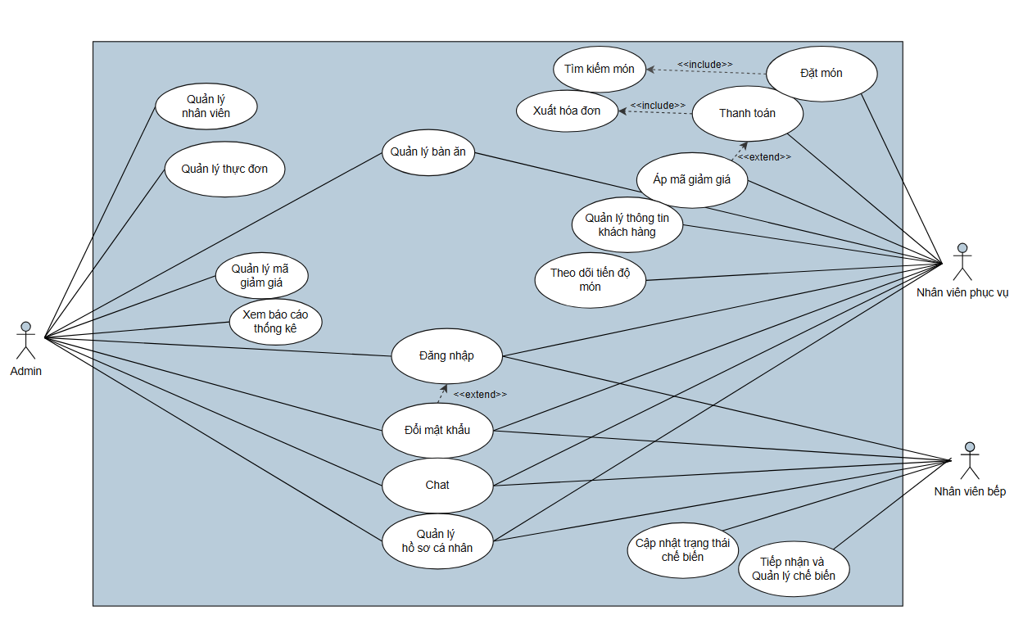Hình 3.1: Sơ đồ Use - Case chi tiết của hệ thống quản lý quán cafe

3.2. Thiết kế cơ sở dữ liệu
Cấu trúc cơ sở dữ liệu được thiết kế gồm các bảng liên kết chặt chẽ nhằm lưu trữ lịch sử giao dịch và trạng thái hiện tại của quán.
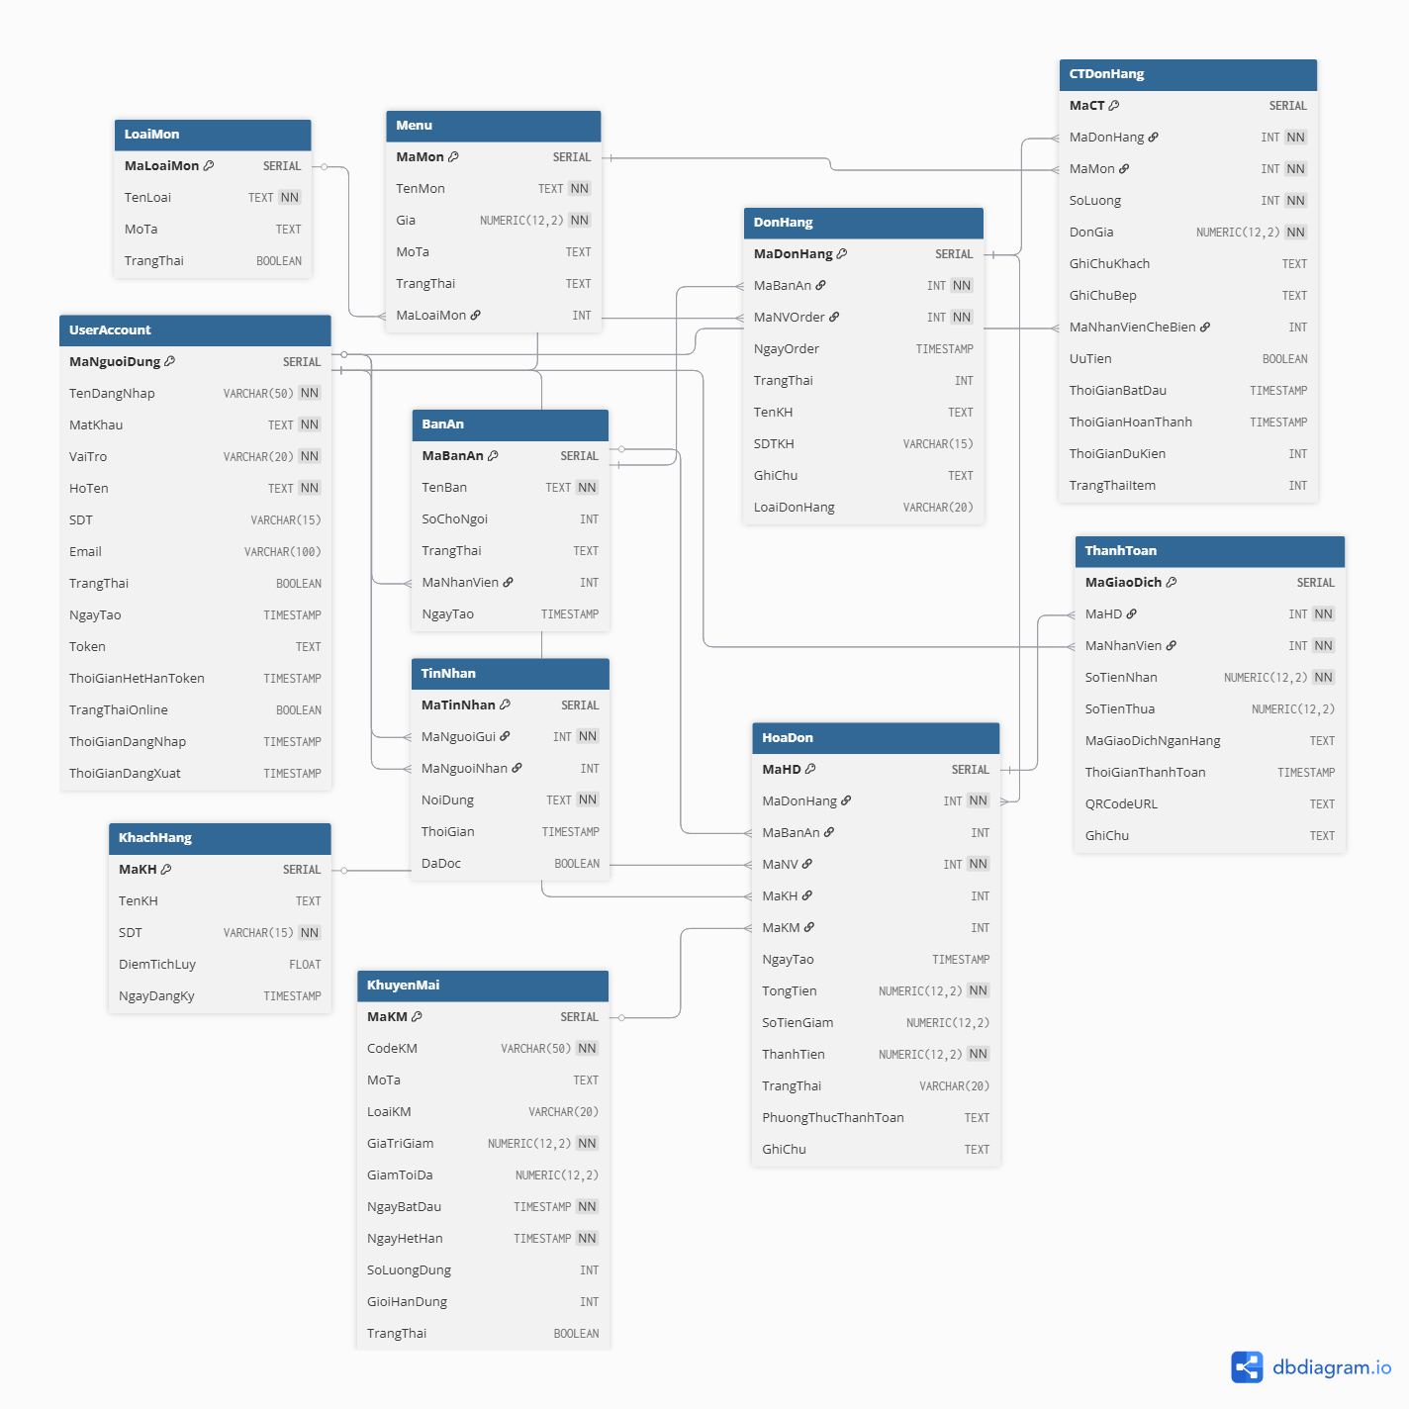
Hình 3.2: Sơ đồ thực thể mối quan hệ (ERD) lưu trữ trên Supabase.

CHƯƠNG 4: HIỆN THỰC ĐỀ TÀI

4.1. Giao diện hệ thống chung
Hệ thống cung cấp các giao diện đăng nhập, đăng ký và khôi phục mật khẩu.
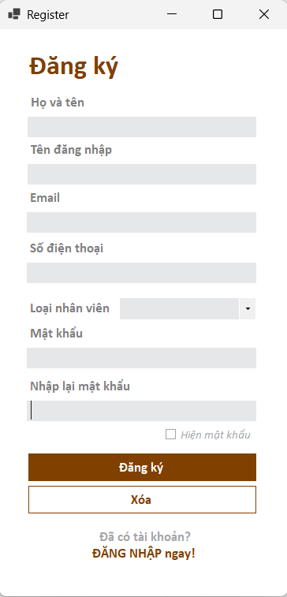
Mật khẩu được mã hóa bảo mật trước khi lưu trữ.

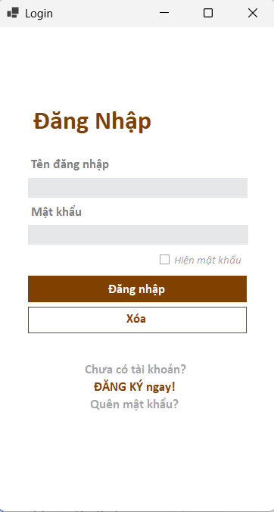

Hình 4.1.1: Giao diện đăng nhập và đăng ký
- Đăng nhập/Đăng ký: Hỗ trợ nhân viên tiếp cận hệ thống.

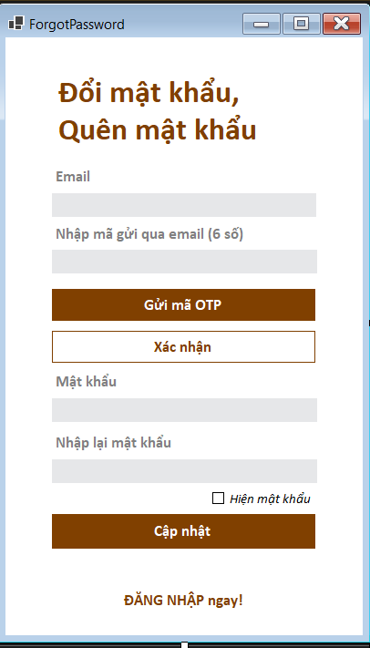

Hình 4.1.2: Giao diện khôi phục mật khẩu qua xác thực OTP
- Quên mật khẩu: Gửi mã OTP 6 số qua Email để xác thực chủ sở hữu.

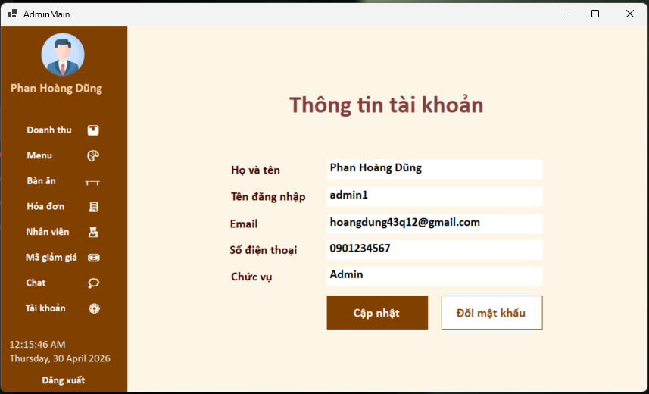
Hình 4.1.3: Giao diện thông tin tài khoản
- Hồ sơ cá nhân: Cho phép người dùng cập nhật họ tên, email, số điện thoại và đổi mật khẩu trực tiếp.

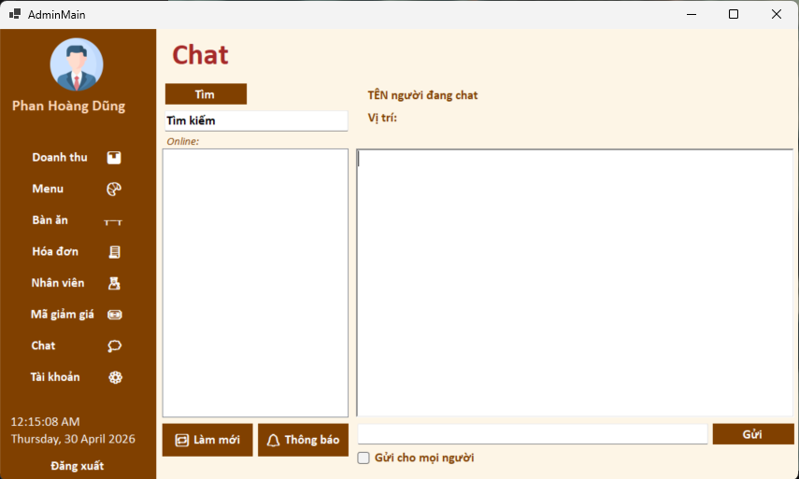
Hình 4.1.4: Giao diện khung chat và thông báo
- Chat và gửi thông báo: cho phép trao đổi nội bộ. Giao diện chia thành hai phần: danh sách người dùng (hiển thị vai trò và trạng thái Online/Offline bằng màu sắc) và khung hội thoại. Lịch sử chat có tính năng phân đoạn theo ngày và hiển thị giờ cụ thể cho từng tin nhắn.

4.2. Giao diện quản trị viên (Admin)
Admin quản lý các danh mục: Doanh thu, Thực đơn, Nhân viên, Mã giảm giá và Bàn ăn.
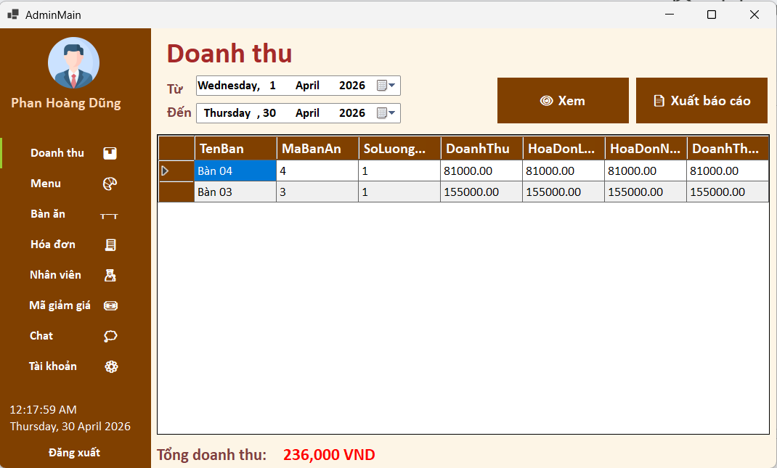

Hình 4.2.1: Giao diện quản lý doanh thu
- Quản lý doanh thu: Truy vấn xem doanh thu của quán theo ngày tháng năm tùy chỉnh. Đặc biệt có thể xuất được báo cáo ra định dạng file Excel.
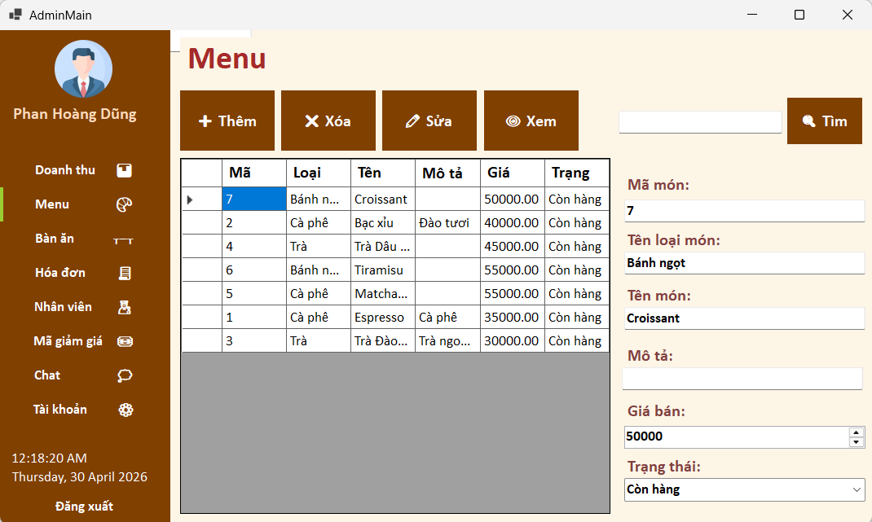

Hình 4.2.2: Giao diện quản lý menu
- Quản lý menu: Xem các món ăn trong menu của quán theo các thông tin như mã loại món, tên món, mô tả, giá và trạng thái món. Có thể thêm món, tìm món, xóa món và sửa món theo nhu cầu.

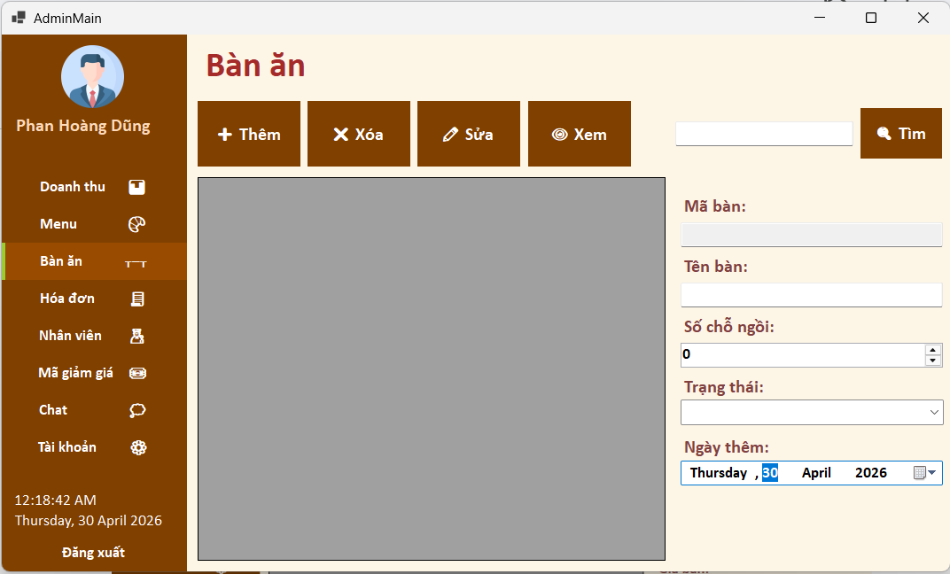

Hình 4.2.3: Giao diện quản lý bàn ăn
- Quản lý bàn ăn: Xem các bàn ăn hiện có của nhà hàng theo các thông tin mã bàn, tên bàn, trạng thái và số chỗ ngồi. Có thể thêm bàn, tìm bàn, xóa bàn và sửa bàn ăn theo nhu cầu của quán.

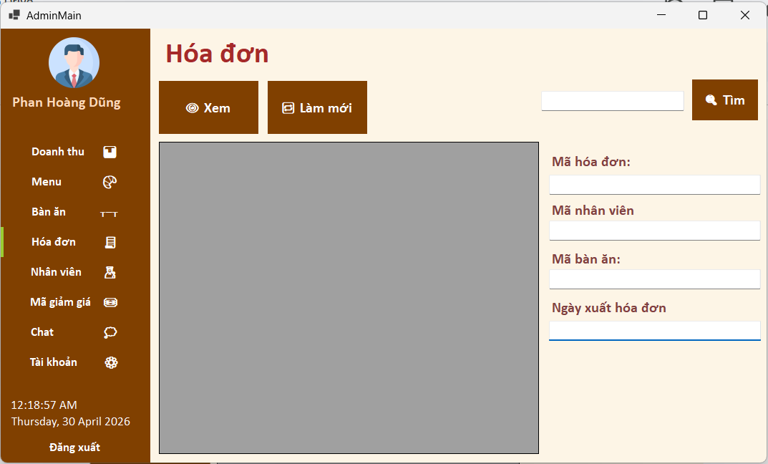

Hình 4.2.4: Giao diện quản lý hóa đơn
- Quản lý hóa đơn: Xem các hóa đơn của quán theo các thông tin mã hóa đơn, mã nhân viên, mã bàn ăn và ngày xuất hóa đơn. Có thể tìm theo mã bàn hoặc mã nhân viên.
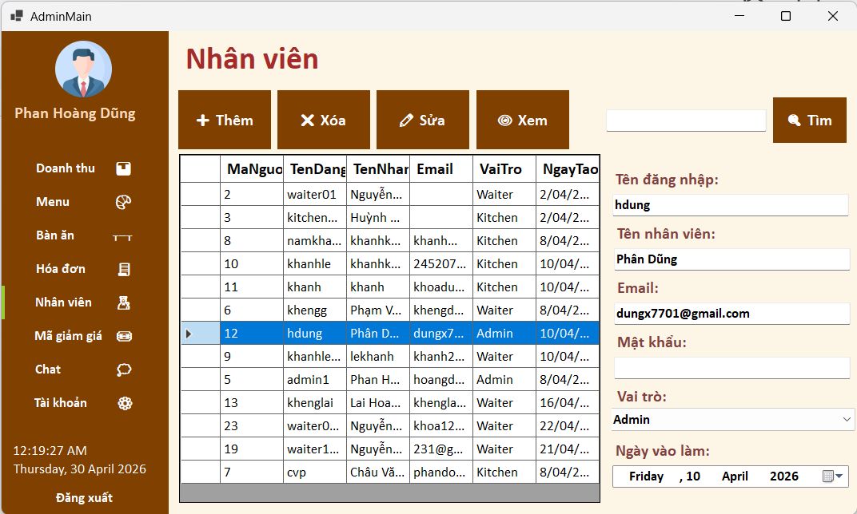

Hình 4.2.5: Giao diện quản lý danh sách nhân viên
- Quản lý nhân viên: Xem các nhân viên hiện đã và đang làm việc tại quán theo các thông tin tên nhân viên, email, vị trí làm việc và ngày vào làm. Có thể thêm nhân viên vào làm, tìm nhân viên, xóa nhân viên và sửa thông tin nhân viên theo nhu cầu của quán.

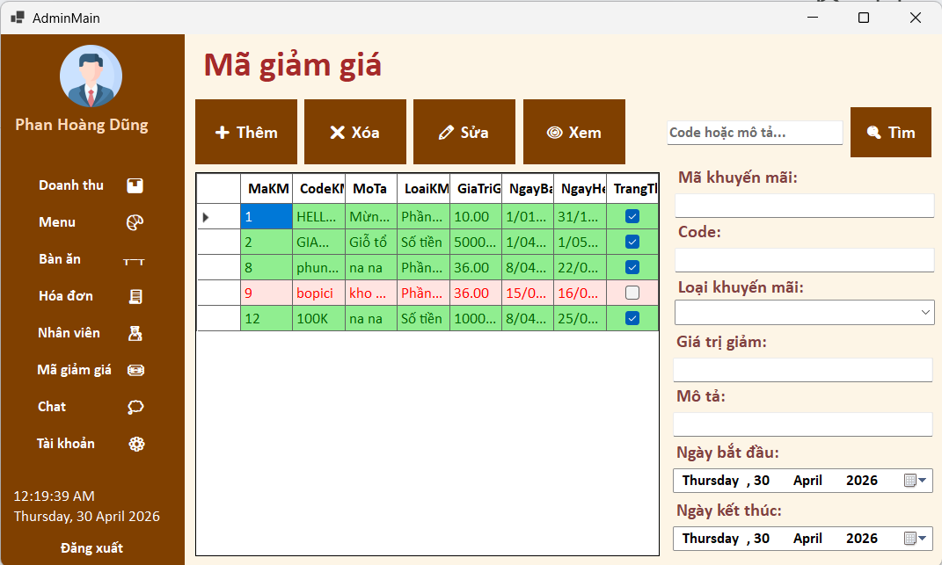

Hình 4.2.6: Giao diện quản lý mã giảm giá

- Quản lý mã giảm giá: Xem và quản trị các chiến dịch ưu đãi qua các thông tin Mã khuyến mãi, Code KM, Loại KM (phần trăm hoặc số tiền), Giá trị giảm, cùng ngày bắt đầu và kết thúc áp dụng. Giao diện cho phép Admin thêm mới mã ưu đãi, xóa mã đã hết hạn, sửa đổi thông tin chiến dịch và hỗ trợ tìm kiếm nhanh theo mã Code để giải đáp thắc mắc cho khách hàng.



Hình 4.2.7: Giao diện khung chat và thông báo (admin)


Hình 4.2.8: Giao diện quản lý thông tin tài khoản (admin)

4.3. Giao diện nhân viên phục vụ
Nhân viên phục vụ quản lý sảnh và tương tác trực tiếp với khách thông qua các giao diện nghiệp vụ.
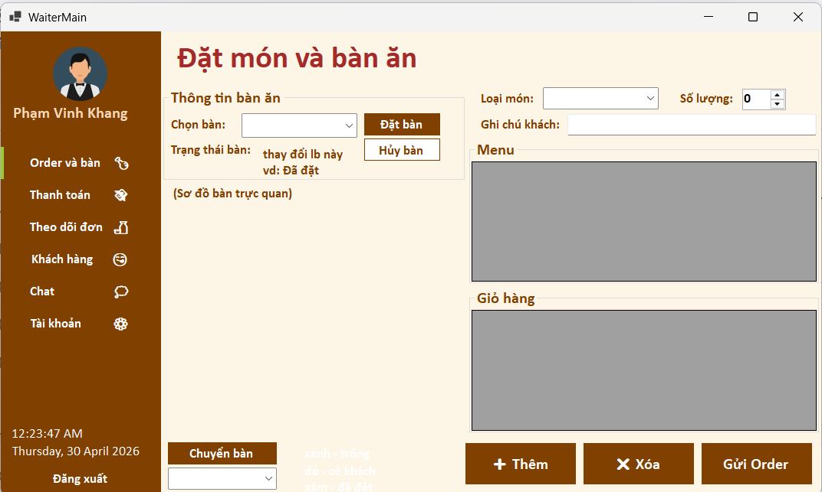

Hình 4.3.1: Giao diện đặt món và đặt bàn

- Đặt món và bàn ăn: Hỗ trợ sơ đồ bàn trực quan theo trạng thái màu sắc giúp phục vụ nắm bắt nhanh tình hình quán (xanh: trống, đỏ: có khách, xám: đã đặt). Nhân viên có thể thực hiện đặt bàn, hủy bàn hoặc chuyển toàn bộ thông tin đơn hàng từ bàn này sang bàn khác khi khách có nhu cầu đổi chỗ. Khu vực chọn món cho phép lọc theo loại thực đơn, điều chỉnh số lượng và thêm vào giỏ hàng kèm ghi chú khách hàng trước khi gửi yêu cầu chế biến (order) xuống bộ phận bếp.

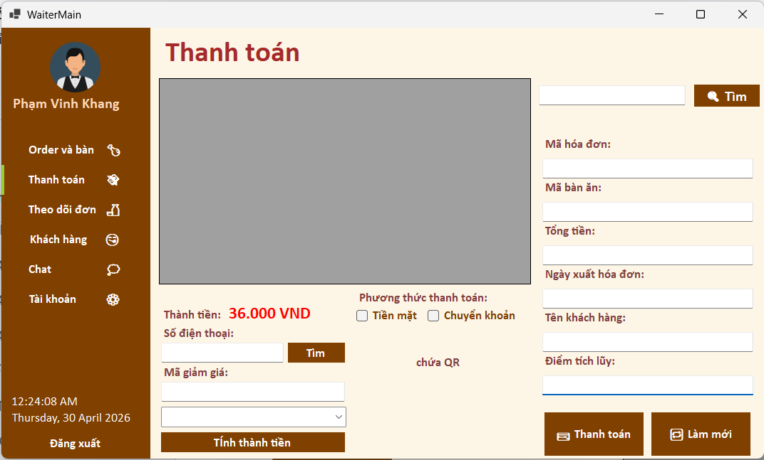

Hình 4.3.2: Giao diện thanh toán

- Thanh toán: Hiển thị chi tiết danh sách hóa đơn chờ thanh toán. Nhân viên có thể tìm kiếm khách hàng thân thiết qua số điện thoại để tích lũy/sử dụng điểm thưởng, áp dụng mã giảm giá và tự động tính toán thành tiền. Hệ thống tích hợp VietQR giúp tự động hiển thị mã QR thanh toán tương ứng với tổng tiền, mang lại sự tiện lợi và hạn chế nhầm lẫn trong giao dịch tiền mặt.
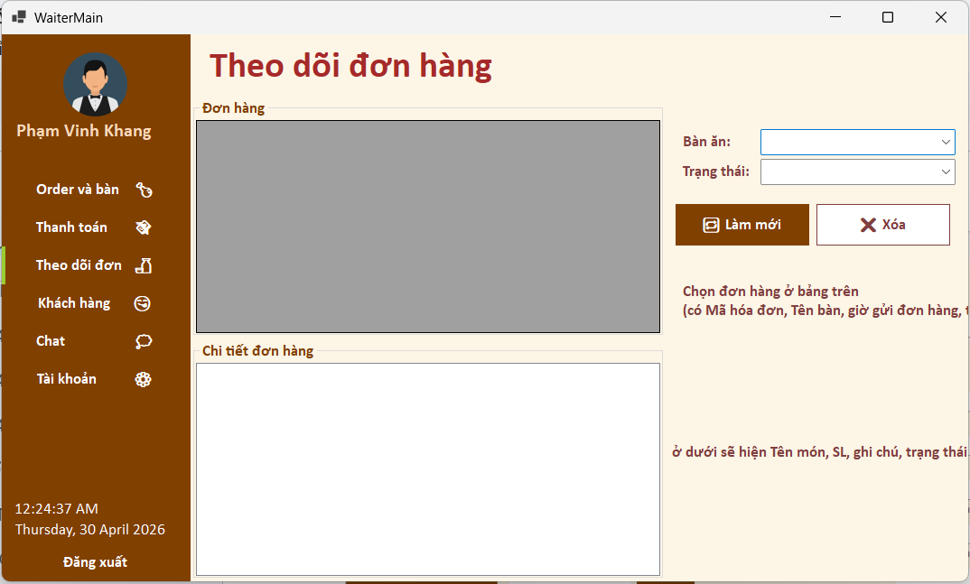

Hình 4.3.3: Giao diện theo dõi đơn hàng

Theo dõi đơn hàng: Giúp nhân viên phục vụ nắm bắt tiến độ thực hiện món ăn trực tiếp từ nhà bếp. Giao diện chia thành bảng tổng quan đơn hàng theo bàn và bảng chi tiết trạng thái từng món (đang chế biến, đã hoàn thành, chờ xác nhận) để nhân viên kịp thời phản hồi thông tin cho khách hàng.

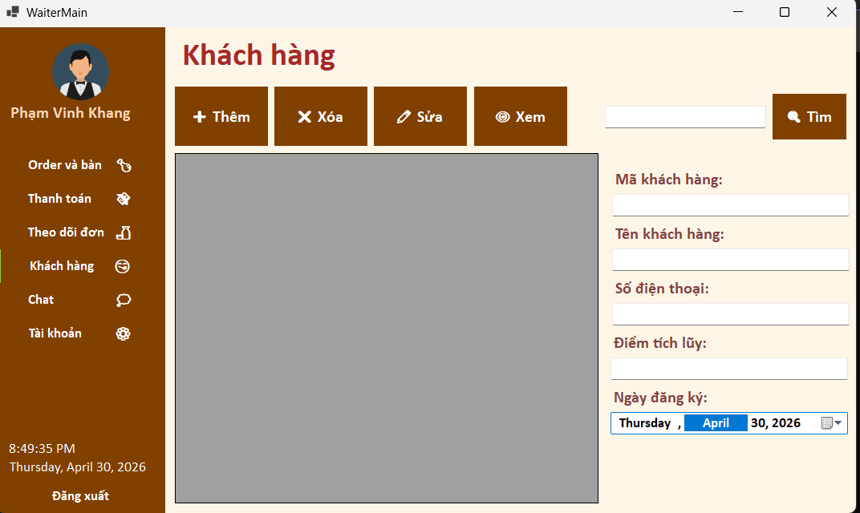

Hình 4.3.4: Giao diện quản lý khách hàng

- Quản lý khách hàng: Lưu trữ và cập nhật danh sách khách hàng thành viên bao gồm mã khách hàng, tên, số điện thoại, điểm tích lũy và ngày đăng ký. Phục vụ có thể thực hiện thêm mới khách hàng hoặc chỉnh sửa thông tin thành viên nhằm nâng cao chất lượng dịch vụ chăm sóc khách hàng.
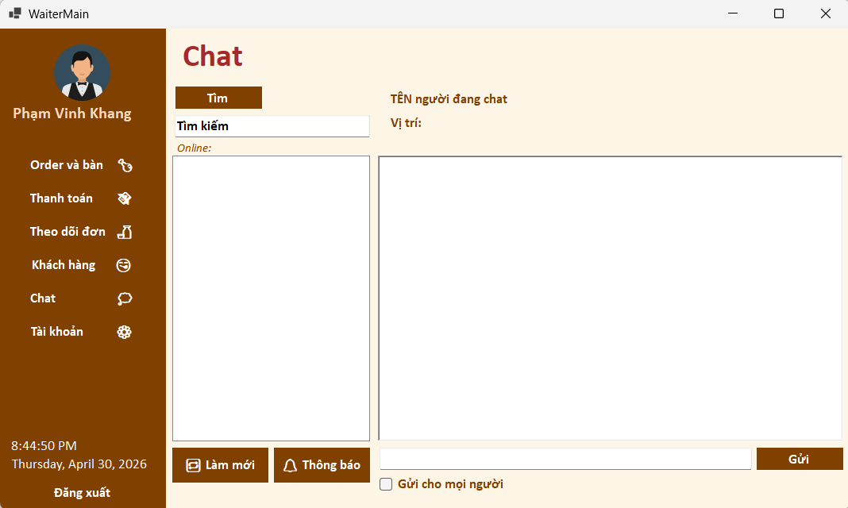

Hình 4.3.5: Giao diện khung chat và thông báo (phục vụ)

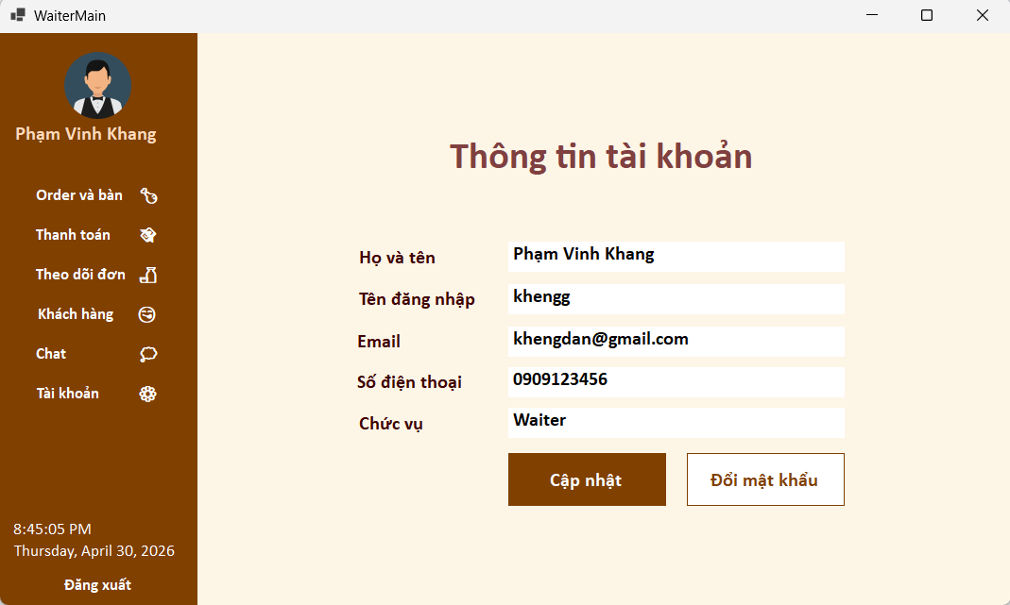

Hình 4.3.6: Giao diện khung chat và thông báo (phục vụ)

4.4. Giao diện nhân viên bếp
Bộ phận bếp tập trung vào việc quản lý quy trình chế biến và thống kê hiệu quả công việc.
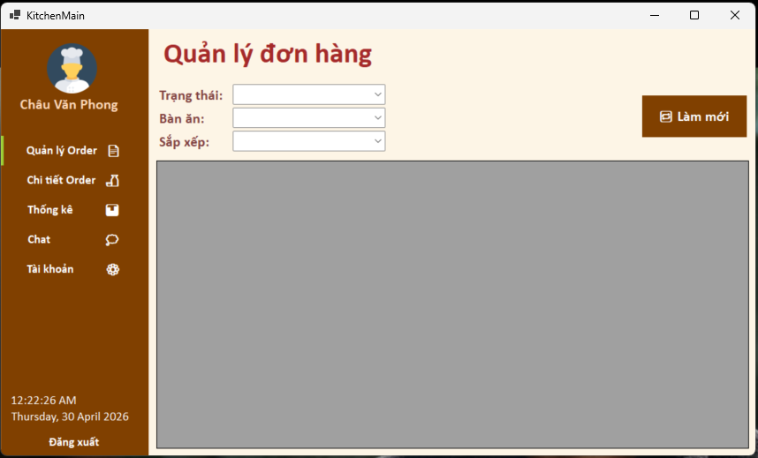

Hình 4.4.1: Giao diện quản lý các đơn hàng

- Quản lý đơn hàng: Hiển thị tập trung danh sách các yêu cầu chế biến đang chờ. Hệ thống cung cấp các bộ lọc thông minh theo trạng thái (hoàn thành, đang chế biến, chờ xác nhận) và bàn ăn, đồng thời hỗ trợ sắp xếp theo thời gian đặt hoặc độ ưu tiên để đầu bếp điều phối quy trình nấu nướng một cách khoa học nhất.

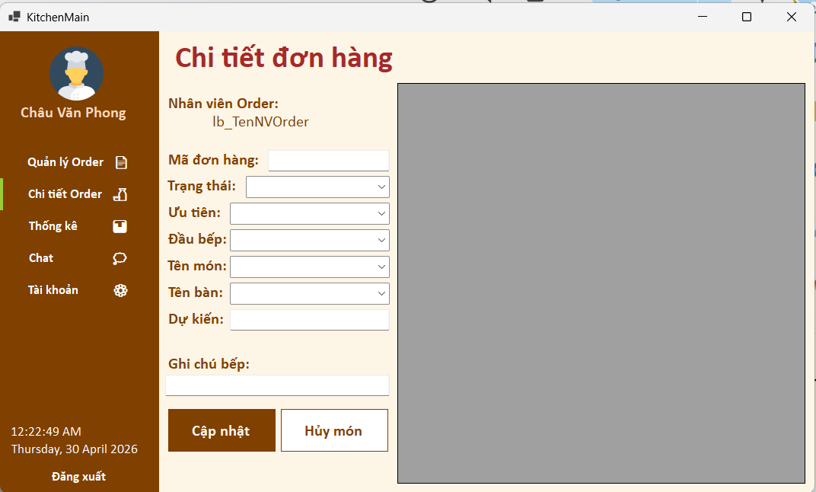

Hình 4.4.2: Giao diện quản lý chi tiết các đơn hàng

- Chi tiết đơn hàng: Khi nhấn vào đơn hàng, đầu bếp có thể xem chi tiết từng món ăn và cập nhật trạng thái chế biến (đang chế biến, hoàn thành) hoặc hủy món nếu có sự cố xảy ra. Mọi thay đổi tại đây sẽ được đồng bộ tức thì lên màn hình theo dõi của nhân viên phục vụ tại sảnh.

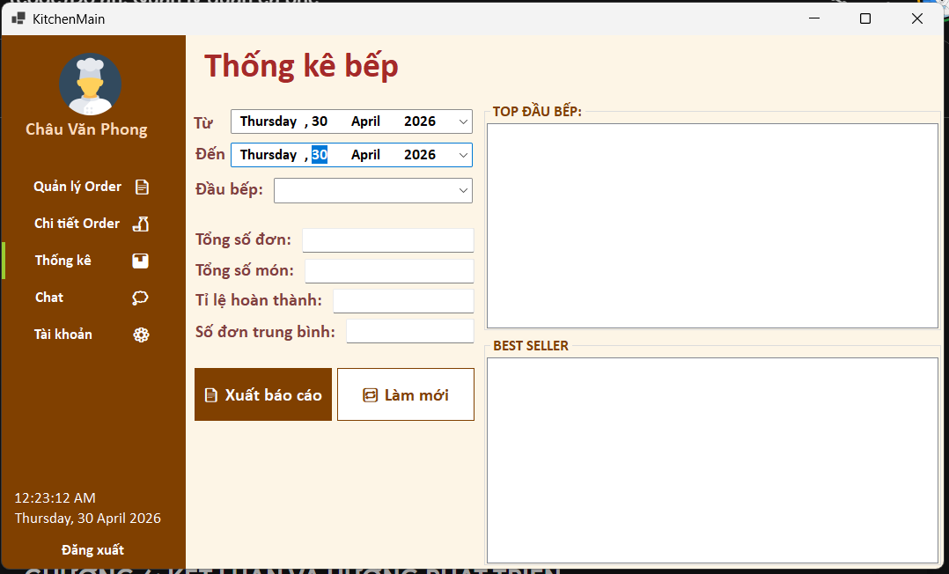

Hình 4.4.3: Giao diện quản lý thống kê bếp

- Thống kê hiệu suất bếp: Cung cấp các báo cáo trực quan về tổng số đơn, tổng số món đã hoàn thành và tỉ lệ hoàn thành của từng nhân viên bếp theo thời gian. Giao diện cũng hiển thị danh sách các món ăn bán chạy nhất (Best Seller) để bếp có kế hoạch chuẩn bị nguyên liệu hiệu quả hơn.

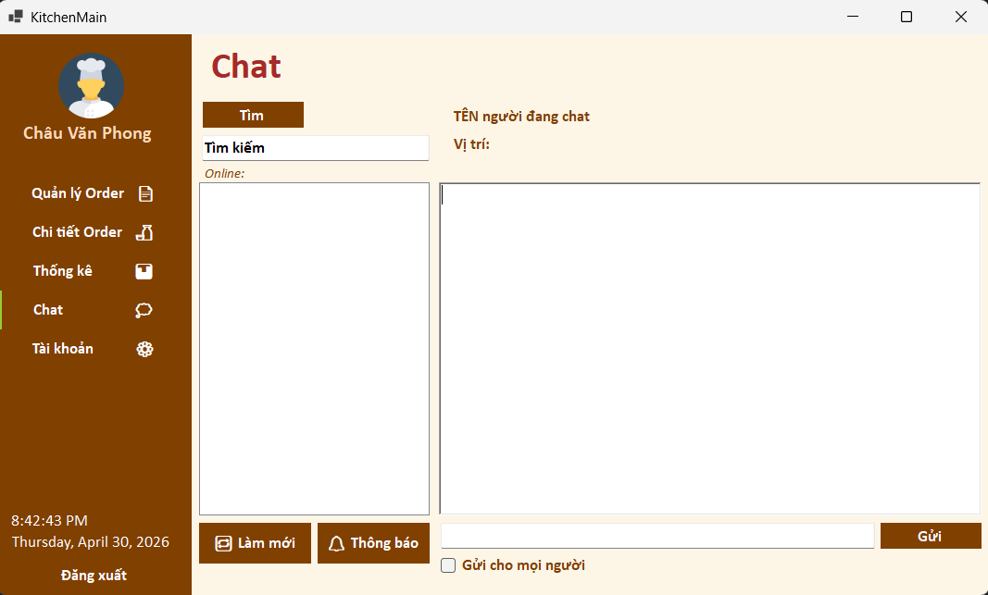

Hình 4.4.4: Giao diện khung chat và thông báo (bếp)

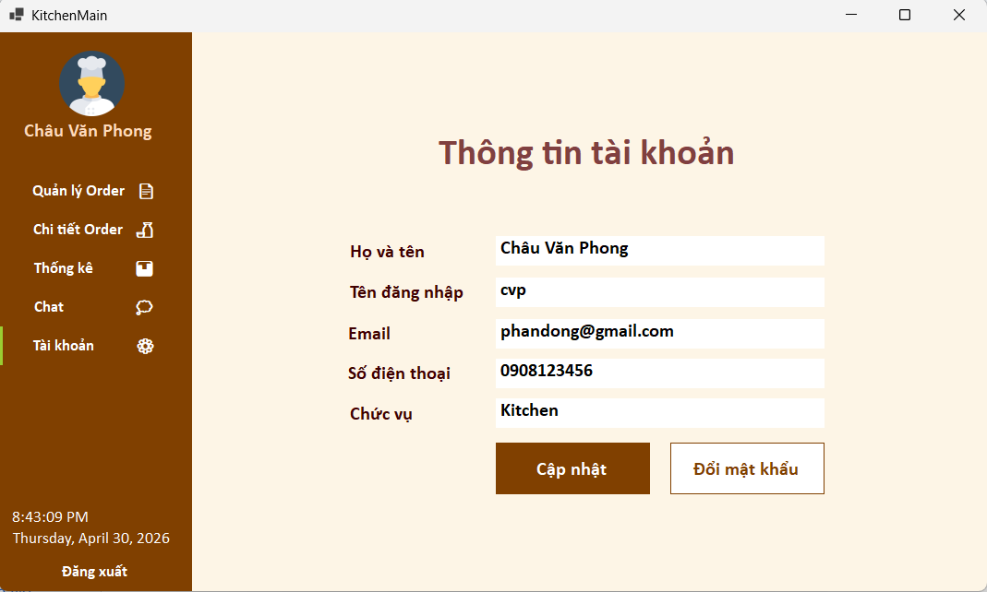

Hình 4.4.5: Giao diện thông tin tài khoản (bếp)

CHƯƠNG 5: KIỂM THỬ ĐỀ TÀI

CHƯƠNG 6: KẾT LUẬN VÀ HƯỚNG PHÁT TRIỂN

TÀI LIỆU THAM KHẢO

